Moment sile
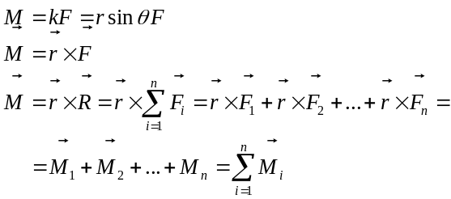
Djelovanje nekonkurentnih sila na kruto tijelo
Slagaje paralelnih sila
2.paralelne sile
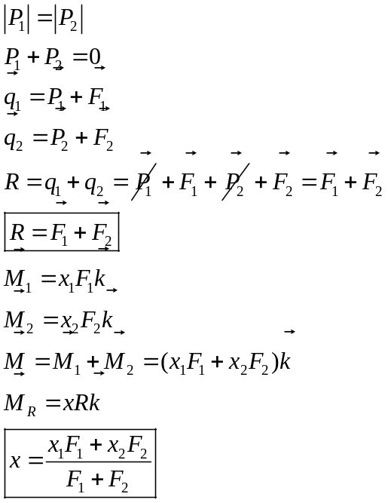
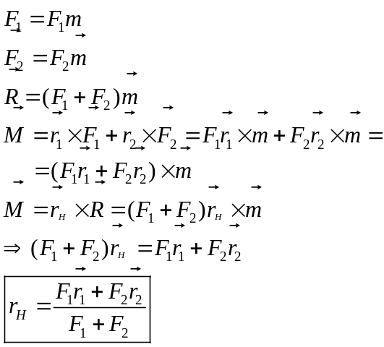

n paralelnih sila
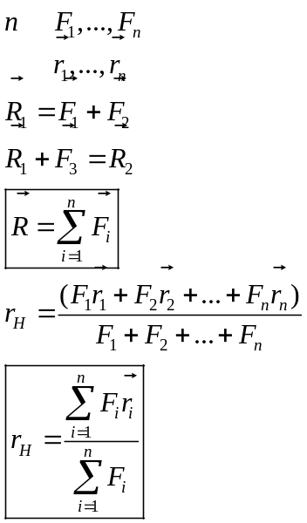
Težište
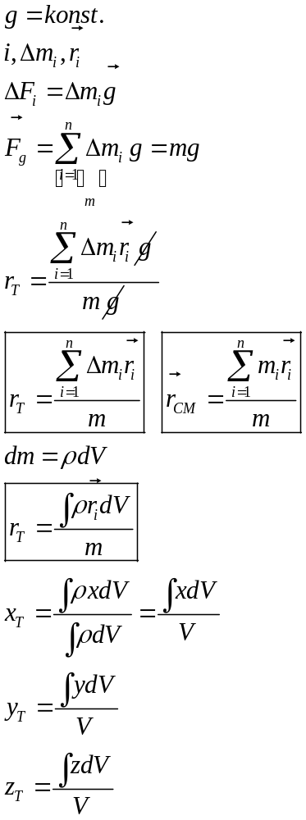

Par sila
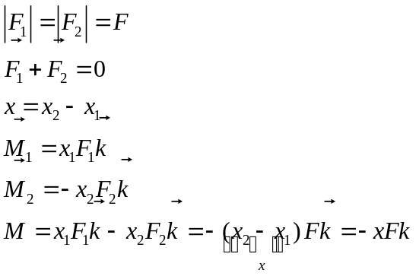
Ravnoteža krutog tijela
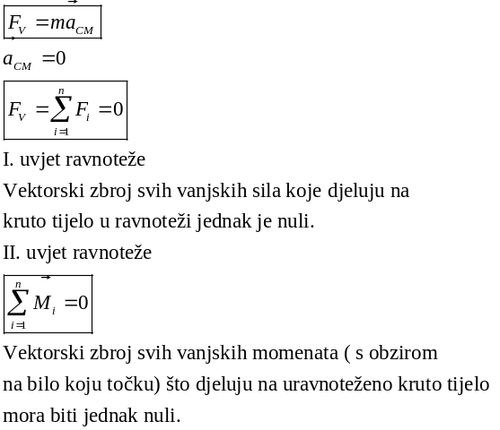
Vrste ravnteže:
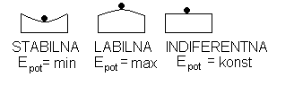

Rotacija krutog tijela oko nepomicne osi 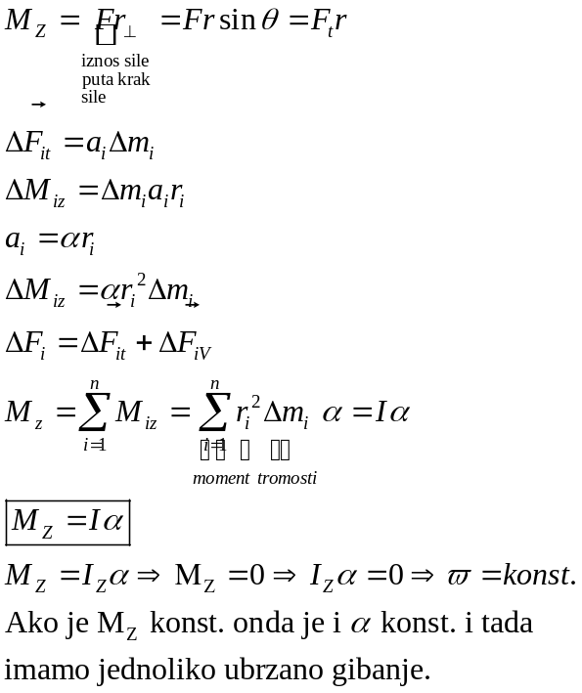Moment tromosti
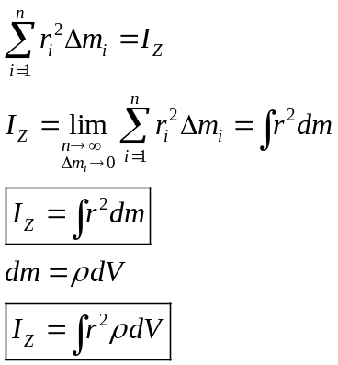

Steinerov poučak
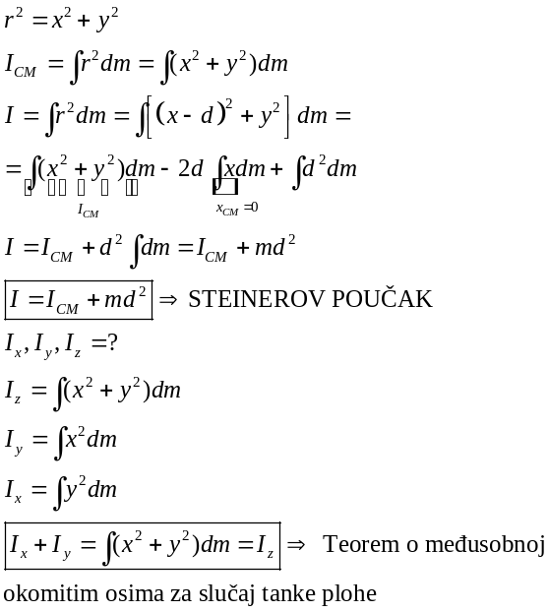

Kutna količina gibanja za rotaciju oko nepomične osi
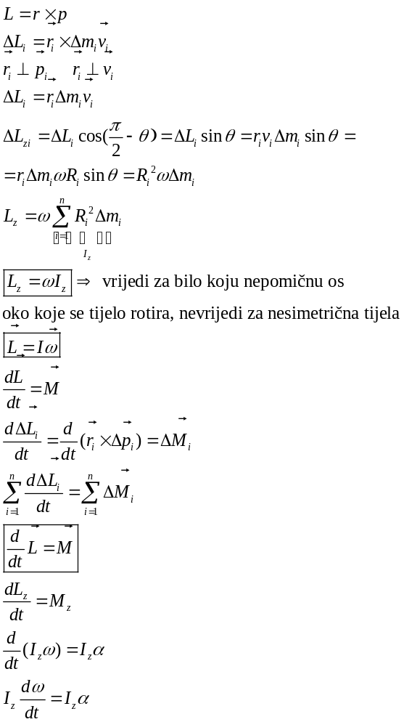

Zakon očuvanja kutne brzine gibanja
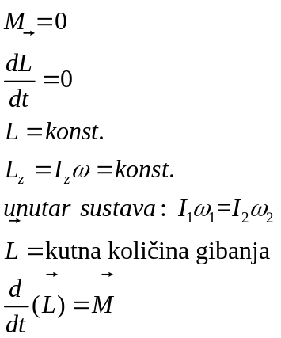

Gibanje zvrka
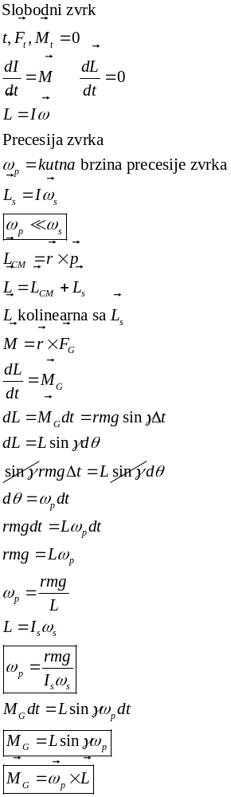

Kinetička energija pri rotaciji
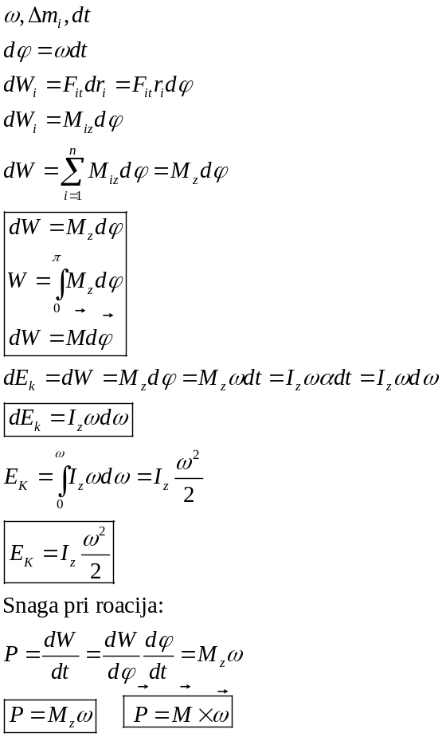
Princip virtualnog rada
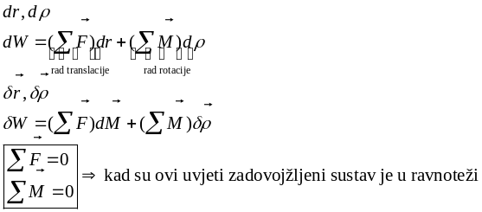

Inercijalni sustavi. Galileov princip relativnosti
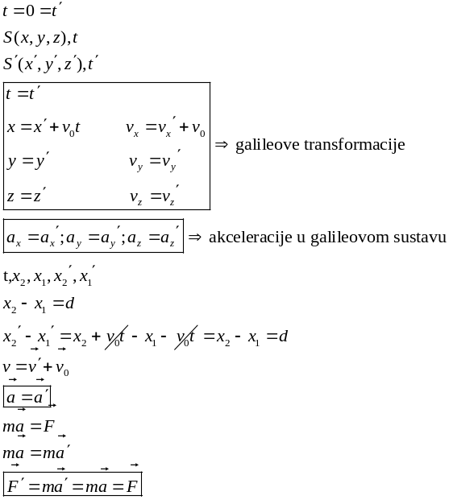
Jednoliko obrzani sustav inercijalne sile
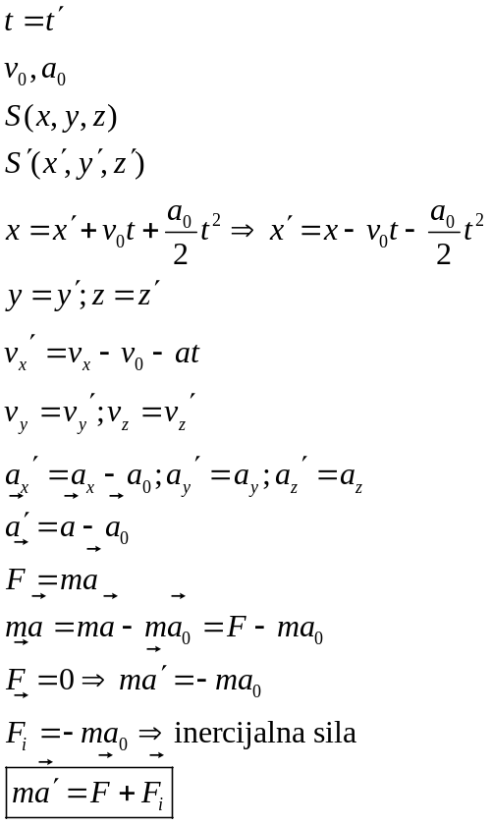

Rotirajući sustav. Centrifugalna sila
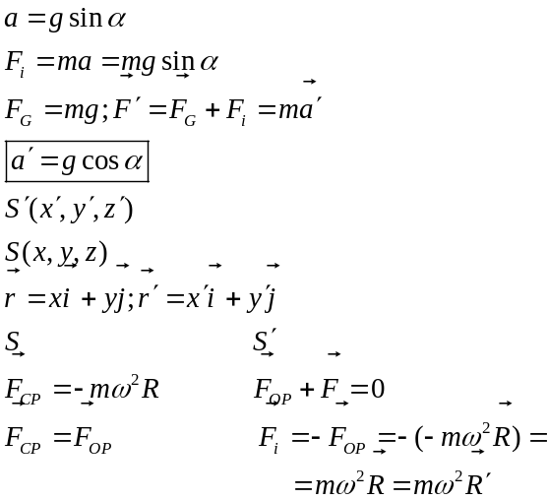
Coriolisova sila
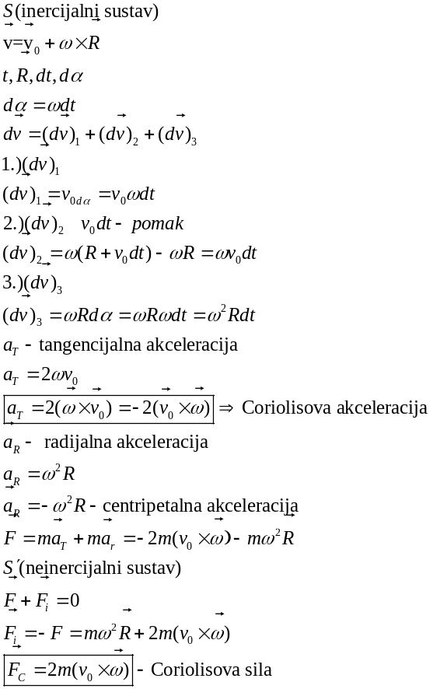

Keplerovi zakoni
I.Keplerov zakon
Planeti se gibaju po elipsama u čijem se jednom žarištu nalai sunce.
II. Keplerov zakon
Planeti se gibaju tako da pravac koji spaja položaj planeta sa suncem opisuje u jednakim vremenima jednake površine
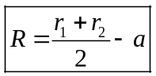
III. Kaplerov zakon
Kvadrati ophodnih vremena planeta oko sunca odnose se kao kubovi njihovih srednjih udanjenosti od sunca
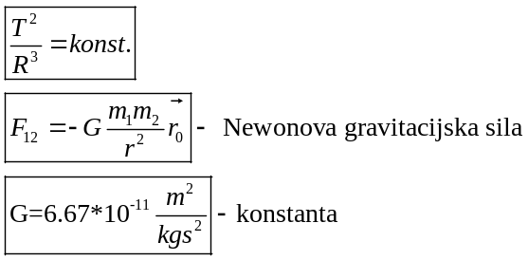
Gravitacijsko polje
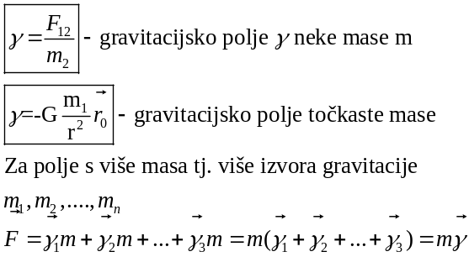
Graitacijsko polje zemlje

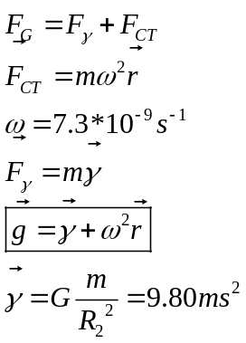

Gravitacijska potencijalna energija
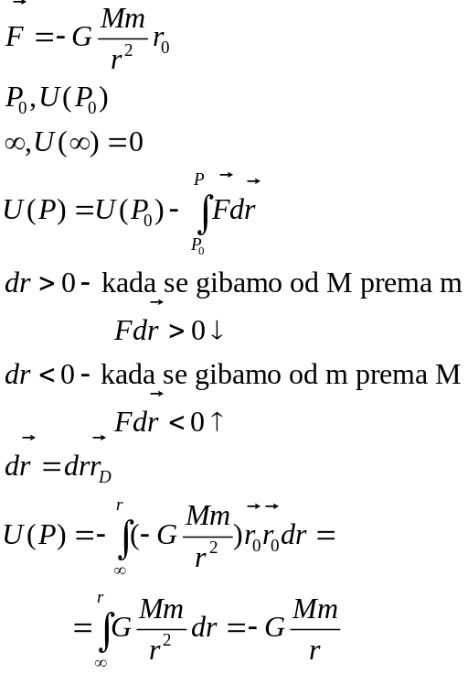
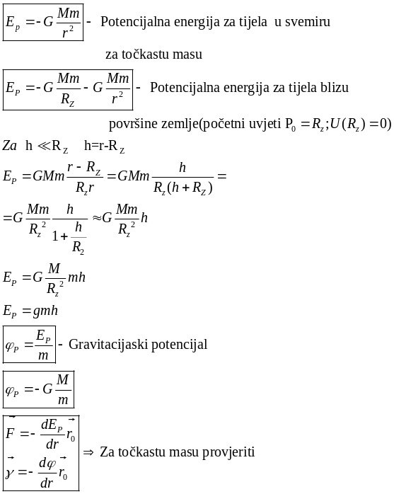

RELATIVISTIČKA MEHANIKA
Einsteinovi postilati
I.postulat
Brzina svjetlosti u vakuumu jednaka je u svim inercijskim referentnim sustavima i ne ovise o gibanju izvora ili detektora svjetlosti.c=2,988*10⁸m/s
II.postulat
Svi prirodni zakoni imaju isti oblik u svim inercijskim sustavima.

Lorentsove transformacije
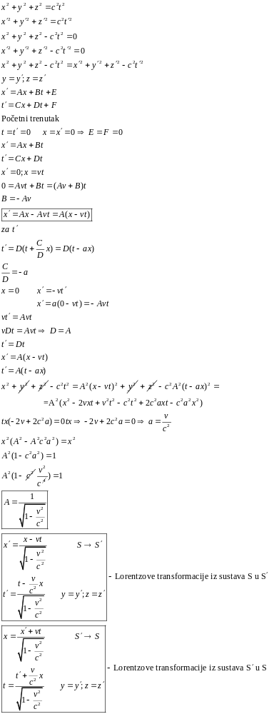

Kontrakcija dužine
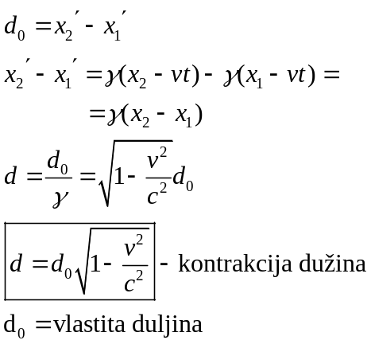
Diletacija (produljenje)vremena
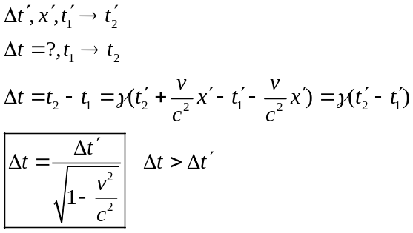
Relativističko slaganje brzina
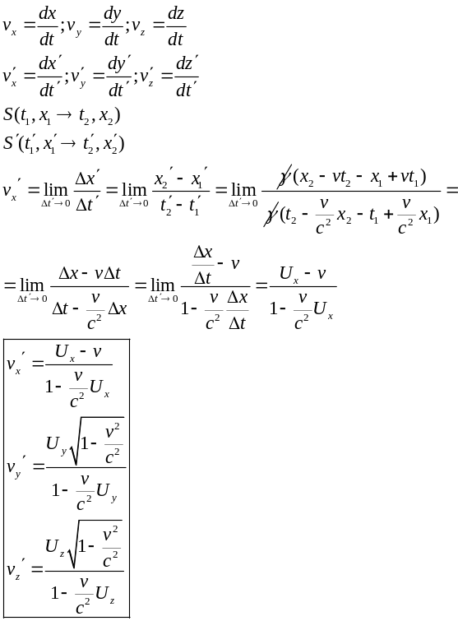

Relativistička dinamika
